PIR Охранителна система

Съдържание:

1. Начин на функционалност.

2.Блокова Схема.

3.Електрическа схема.

4.Използвани материали.

5.Сорс код.

6.Заключение

1.Начин на функционалност:

Нашата охранителна система работи на принципа :включва се и се изключва чрез ключ и на екрана се изписва кога е включена и кога е изключена . Когато е включена системата, на LCD екрана се изписва в коя от двете стаи се засича движение . След това алармата издава звуково-светлинен сигнал чрез който може да се разбере в коя стая е движението.

2.Блокова схема.

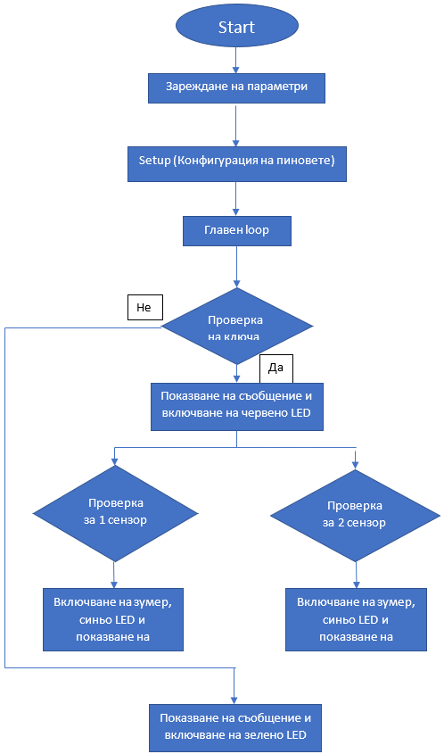

3.Електрическа схема. 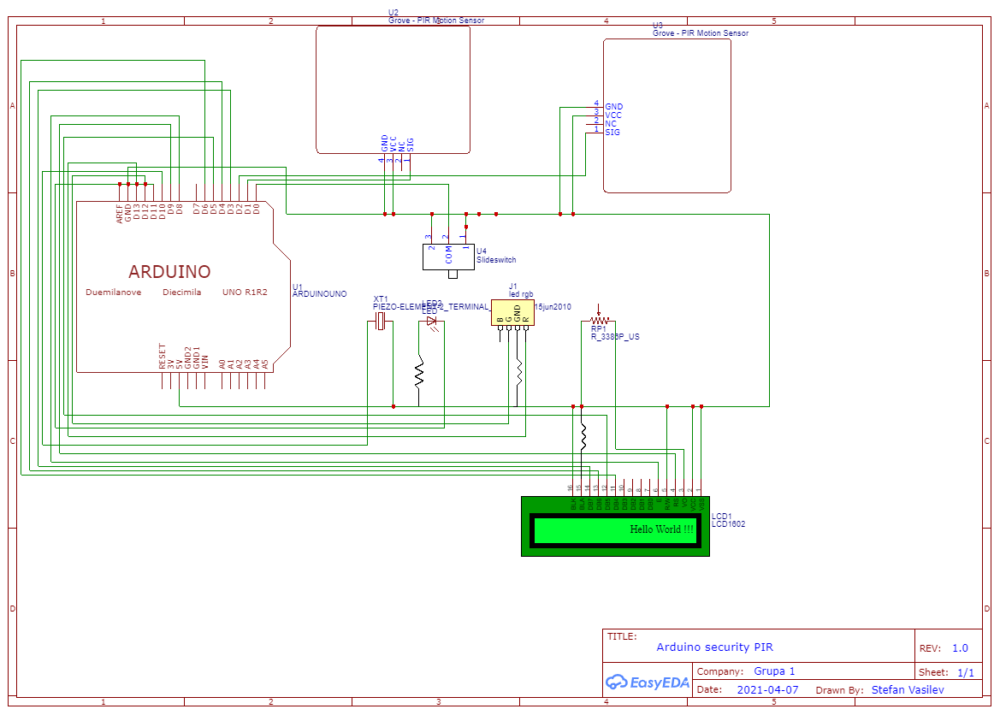

4.Използвани материали:

1x Arduino Uno

2x PIR sensors

1x 16x2 LCD display

1x Potentiometer

1x LED

1x LED RGB

1x Piezo

1xSlideswitch

3x Resistors-1x220Ω; 1x120Ω; 1x100Ω

1x Breadboard

5. Сорс код + коментари

<https://github.com/ArduinoProject2021/ArduinoPIRSecuritySystem>

6.Заключение

Построили сме охранителна система за две стаи, която издава звуково-светлинен сигнал и съобщение на вградения екран при засечено движение.